**300 दशलक्ष वर्ष जुना स्क्रू हरवलेल्या सभ्यतेचा पुरावा आहे!**

कोस्मोपोइस्क ग्रुप म्हणून ओळखल्या जाणार्‍या रशियन रिसर्च टीमने, जे यूएफओ आणि अलौकिक क्रियाकलापांची चौकशी करते, त्यांना 300 दशलक्ष वर्षे जुन्या खडकामध्ये एक इंचाचा स्क्रू सापडल्याचा दावा केला आहे. त्यांचे म्हणणे आहे की स्क्रू हे तंत्रज्ञानाचे एक प्राचीन स्वरूप आहे जे लाखो वर्षांपूर्वी पृथ्वीला भेट दिल्याचे सिद्ध करते.

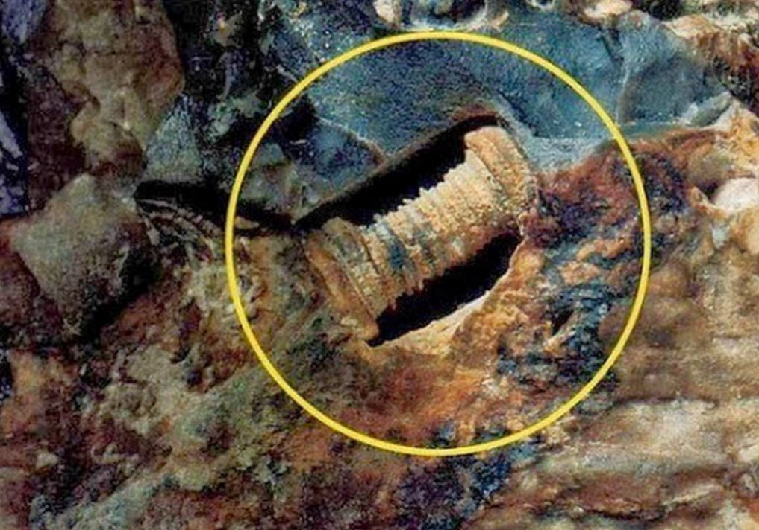

**300 दशलक्ष वर्षे जुन्या स्क्रूचा शोध**

रशियन शास्त्रज्ञांनी, योगायोगाने, कलुगा प्रदेशात उल्का पडल्यानंतर विश्लेषण करत असताना विचित्र कलाकृती शोधून काढली आणि त्यांना एक रहस्यमय वस्तू सापडली जी आधुनिक काळातील स्क्रूसारखी होती.

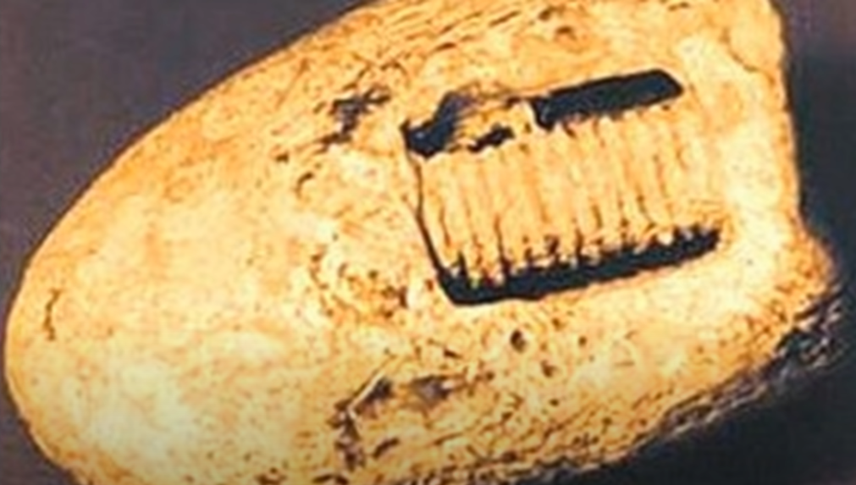

आर्टिफॅक्टचा शोध धक्कादायक होता आणि संशोधकांना त्याबद्दल काय विचार करावे हे माहित नव्हते. ते अंतराळातून आले आहे का? लाखो वर्षांपूर्वी पृथ्वीवर राहणाऱ्या प्राचीन संस्कृतींचा हा स्क्रू पुरावा आहे का? की हा आणखी एक जीवाश्म सागरी प्राणी आहे?

**स्क्रूमागील रहस्य**

स्क्रूभोवतीचे जीवाश्म सुमारे 2 सें.मी. यूएफओ-संबंधित संशोधन, क्रिप्टोझोलॉजिकल संशोधन आणि अलौकिक छद्म विज्ञान आयोजित करण्यासाठी जबाबदार असलेल्या कोस्मोपोइस्क ग्रुप नावाच्या एका वैज्ञानिक संशोधन गटाने केलेल्या वैज्ञानिक प्रवासात हे आढळले.

सुरुवातीला, ते अनुकूल झाले आणि रशियामधील कलुगा प्रदेशावर परिणाम करणाऱ्या उल्कापिंडाचे अवशेष शोधण्यासाठी गेले. अचानक, ते स्क्रूवर आले आणि मनोरंजकपणे, पॅलेओन्टोलॉजिकल विश्लेषणानंतर असे दिसून आले की दगडाचे वय 300 ते 320 दशलक्ष वर्षांच्या दरम्यान होते. क्ष-किरण तंत्रज्ञानाचा वापर करून कलाकृतीचे विश्लेषण केले गेले, ज्यामुळे संशोधकांना आणखी एक धक्का बसला. कथितरित्या त्यात आणखी एक स्क्रू उपस्थित होता.

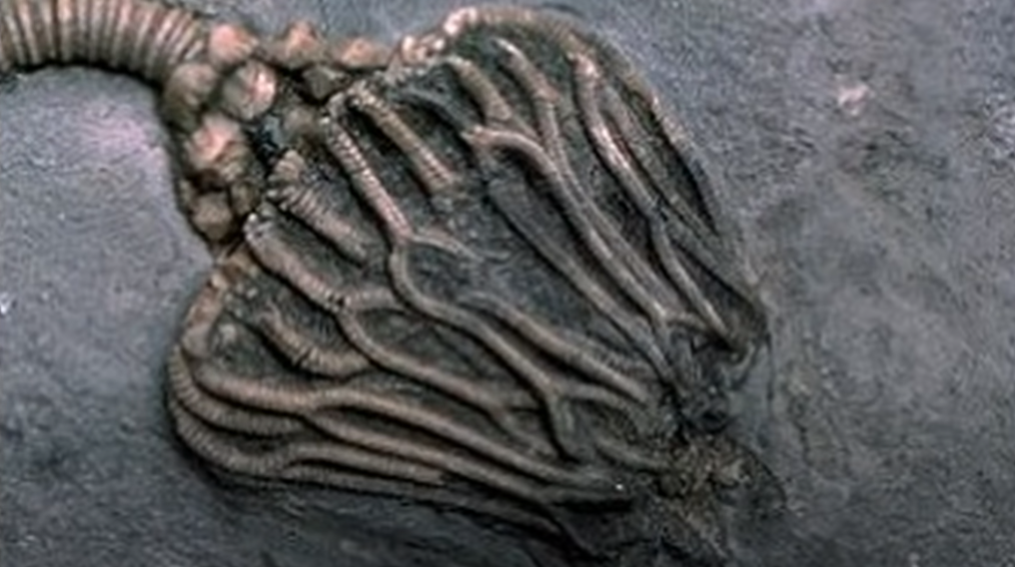

अनेक शास्त्रज्ञांनी स्क्रूचे मूळ आणि तपशील स्पष्ट करण्याचा प्रयत्न केला आहे. काही शास्त्रज्ञांनी असे सुचवले की ते क्रिनोइड्सचे अवशेष असू शकतात (एकिनोडर्म्सचा क्रिनोइडिया वर्ग बनवणारे सागरी प्राणी). हे सर्वात अचूक स्पष्टीकरण असूनही आम्ही क्रिनोइड्सकडे पाहत आहोत यावर विश्वास ठेवण्यास अनेकजण नकार देतात.

स्क्रूबद्दल विविध सिद्धांत सांगितले गेले आहेत. संशयी लोकांना यासारखे शोध खोडून काढणे आवडते, ते अधिक सरळ उत्तर देतात, असे सुचवतात की ते काहीही नाही, कदाचित जुन्या कारखान्याचे, वाहनाचे किंवा इतर कोणत्याही गोष्टीचे अवशेष आहेत ज्यामुळे तुम्हाला, वाचक, उत्तरांसाठी इतरत्र पहावे, लक्ष न देता. तपशिलांसाठी जसे की वय, आणि ते जिथे सापडले ते प्रदेश.

मग ते नक्की काय आहे? तो फक्त दुसरा क्रिनोइड आहे का? किंवा लाखो वर्षांपूर्वी पृथ्वीवर अलौकिक जीवन अस्तित्वात असल्याचा पुरावा?  
हे कसे शक्य आहे की एक स्क्रू 300 दशलक्ष वर्षे 'अखंड' टिकून राहिला असेल?

या वस्तूचे संपूर्ण चित्र मिळविण्यासाठी हे अनेक प्रश्न आहेत ज्यांची उत्तरे मिळणे आवश्यक आहे. तथापि, सध्या, 300 दशलक्ष वर्षांच्या स्क्रूचे रहस्य उलगडले आहे.